Sprawozdanie

Sztuczna Inteligencja i Inżynieria Wiedzy  
 Uczenie maszynowe

Imię i nazwisko autora: Adam Krzemiński

Nr indeksu: 246750

Data: 18.06.2021 r.

Semestr studiów: 6

Prowadzący laboratorium: mgr. inż. Jan Jakubik

Spis treści

1. Opis analizowanego zbioru danych 3

2. Opis i cel zaimplementowanego systemu maszynowego uczenia się 3

a. Cel laboratorium 3

b. Klasyfikator Naiwnego Bayesa 3

c. Maszyna Wektorów Nośnych SVM 3

3. Analiza eksploracyjna danych 4

a. Liczba recenzji w zależności od klasy 4

b. Liczba recenzji w zależności od oceny 5

c. Średnia liczba słów recenzji w zależności od klasy 6

d. Najczęściej występujące słowa w klasach 7

4. Przeprowadzone badania 8

a. Badanie wpływu hiperparametrów na klasyfikator Bayesa 8

b. Badanie wpływu hiperparametrów na maszynę SVM 9

c. Badanie wpływu selekcjonowanej liczby cech na klasyfikatory 10

d. Badanie wpływu wybranych rodzajów klasyfikatorów Bayesa 11

e. Badanie wpływu różnych kerneli dla SVM 12

5. Podsumowanie 13

# Opis analizowanego zbioru danych

Dane, jakie będą używane w zaimplementowanych systemach uczenia maszynowego pochodzą ze strony cs.cornell.edu. Zawierają one zestaw preprocesowanych recenzji filmów wraz z ich oceną punktową w skali 0-1. Recenzje, poza podziałem na autorów recenzji, który jest właściwie nieistotny, zawierają również przypisane do nich klasy na podstawie przyznanych ocen. Dla każdej z recenzji przypisana jest klasa w podziale ocen na 3 klasy oraz na 4 klasy. Tak pobrane dane będą ładowane do zaimplementowanego systemu, a następnie używane do klasyfikacji recenzji według przydzielonych klas.

# Opis i cel zaimplementowanego systemu maszynowego uczenia się

W trakcie wykonywania tego laboratorium, do implementacji użyłem języka Python oraz wyspecjalizowanego w uczeniu maszynowym pakietu scikit-learn.

## Cel laboratorium

Celem laboratorium było zapoznanie się i zbudowanie dwa systemy uczenia maszynowego do klasyfikacji tekstu, a konkretnie recenzji filmowych. Dwa podejścia, które należało zaimplementować to naiwny klasyfikator Bayesa oraz maszynę wektorów nośnych. Po zaimplementowaniu selekcji cech z recenzji, należało zbudować model obejmujący jeden z wyżej wymienionych klasyfikatorów, wytrenować go i wytestować. Ostatnim działaniem było przeprowadzenie różnych badań, których wyniki zawarte zostały w niniejszym sprawozdaniu.

## Klasyfikator Naiwnego Bayesa

Jest to klasyfikator, który opiera swoje działanie i predykcję na obliczanych prawdopodobieństwach. Dodatkowo zakłada on, że wszystkie cechy są od siebie niezależne, stąd słowo „naiwny” w nazwie. Do klasyfikacji konkretnego, nowego tekstu wykorzystuje on dwa prawdopodobieństwa – a priori oraz a posteriori, obliczane globalnie i lokalnie. Mnożąc te dwa prawdopodobieństwa przez siebie, znajduje większe prawdopodobieństwo i do tej klasy przypisuje nowy tekst.

## Maszyna Wektorów Nośnych SVM

Maszyna wektorów nośnych jest klasyfikatorem, który polega na matematycznych algorytmach wyznaczenia płaszczyzny, która rozdziela obiekty przypisane do kilku klas. W ten sposób klasyfikuje on następnie nowe teksty.

# Analiza eksploracyjna danych

W ramach prostych badań, przeanalizowałem kilka zależności, które mogą być przydatne np. w procesie implementacji selekcji cech.

## Liczba recenzji w zależności od klasy

|  |  |  |
| --- | --- | --- |
| Podział | Klasa | Liczba recenzji |
| 3 Klasy | 0 | 1197 |
| 1 | 1915 |
| 2 | 1894 |
| 4 Klasy | 0 | 615 |
| 1 | 1553 |
| 2 | 1998 |
| 3 | 840 |

**Wnioski:** Widać wyraźnie, zwłaszcza dla podziału na 4 klasy, że najwięcej jest recenzji o średniej ocenie, oceniający mniej chętnie przyznają oceny skrajne.

## Liczba recenzji w zależności od oceny

**Wnioski:** Przy zastosowaniu wizualizacji liczby recenzji dla poszczególnych przyznanych ocen widać jeszcze bardziej, że dominują recenzje z ocenami środkowymi, rozkład przypomina kształtem rozkład normalny. Ponadto widać, że większość autorów recenzji ograniczała się raczej jedynie do ocen co 0,1; tylko jeden autor precyzował ocenę do jednej setnej.

## Średnia liczba słów recenzji w zależności od klasy

|  |  |  |
| --- | --- | --- |
| Podział | Klasa | Średnia liczba słów |
| 3 Klasy | 0 | 363 |
| 1 | 366 |
| 2 | 407 |
| 4 Klasy | 0 | 376 |
| 1 | 356 |
| 2 | 381 |
| 3 | 428 |

**Wnioski:** W przypadku najlepszych recenzji są one zdecydowanie najdłuższe, widać, że w przypadku dobrego filmu autorzy recenzji chcą napisać o nim jak najwięcej.

## Najczęściej występujące słowa w klasach

|  |  |  |  |  |  |
| --- | --- | --- | --- | --- | --- |
| Podział na 3 klasy | | | | | |
| 0 klasa | | 1 klasa | | 2 klasa | |
| **word** | **count** | **word** | **count** | **word** | **count** |
| film | 4080 | film | 5951 | film | 5897 |
| movie | 2381 | movie | 3293 | movie | 3488 |
| like | 1609 | like | 2340 | like | 2248 |
| story | 1156 | story | 1998 | story | 1994 |
| just | 1075 | time | 1470 | director | 1549 |
| time | 880 | just | 1431 | films | 1533 |
| director | 848 | director | 1337 | time | 1493 |
| good | 788 | good | 1277 | just | 1493 |
| films | 773 | little | 1252 | picture | 1293 |
| **bad** | 732 | characters | 1194 | characters | 1276 |
| make | 711 | films | 1144 | **best** | 1214 |
| characters | 682 | picture | 1033 | good | 1105 |
| little | 639 | make | 944 | little | 1090 |
| script | 616 | character | 904 | life | 1046 |
| look | 517 | way | 900 | character | 1023 |
| way | 510 | does | 855 | does | 924 |
| does | 509 | script | 840 | way | 924 |
| audience | 482 | **best** | 753 | script | 812 |

|  |  |  |  |  |  |  |  |
| --- | --- | --- | --- | --- | --- | --- | --- |
| Podział na 4 klasy | | | | | | | |
| 0 klasa | | 1 klasa | | 2 klasa | | 3 klasa | |
| **word** | **count** | **word** | **count** | **word** | **count** | **word** | **count** |
| film | 6173 | film | 11081 | film | 11773 | film | 22827 |
| movie | 3731 | movie | 5909 | movie | 7116 | movie | 1566 |
| like | 2465 | like | 4308 | like | 4644 | like | 980 |
| story | 1684 | story | 3686 | story | 3944 | story | 975 |
| just | 1653 | just | 2638 | director | 3093 | director | 765 |
| time | 1359 | time | 2595 | films | 3022 | films | 711 |
| director | 1301 | director | 2361 | time | 2884 | time | 708 |
| good | 1215 | good | 2236 | just | 2578 | **best** | 657 |
| **bad** | 1205 | little | 2229 | picture | 2574 | just | 653 |
| films | 1205 | characters | 2145 | characters | 2524 | picture | 608 |
| make | 1100 | films | 2044 | good | 2416 | character | 574 |
| characters | 1009 | picture | 1765 | little | 2342 | life | 554 |
| little | 947 | make | 1751 | **best** | 2177 | good | 471 |
| script | 945 | character | 1620 | life | 2054 | characters | 461 |
| look | 791 | way | 1576 | character | 1884 | way | 445 |
| way | 774 | does | 1556 | does | 1849 | little | 442 |
| does | 773 | script | 1537 | way | 1829 | does | 412 |
| audience | 736 | better | 1323 | script | 1654 | great | 386 |

**Wnioski:** Widać, że w przypadku najniższej klasy wysoko pojawia się słowo bad, a wraz z rosnącym numerem klasy zwiększa się pozycja słowa best w rankingu, które są związane z nacechowaniem danej recenzji. Pozostałe słowa są związane głównie z filmami i nie niosą za sobą jakiejś większej wartości.

# Przeprowadzone badania

Dla zaimplementowanych klasyfikatorów przeprowadziłem następujące badania:

## Badanie wpływu hiperparametrów na klasyfikator Bayesa

Analizowałem różne wartości parametru alfa, zachowując stałą liczbę wyselekcjonowanych cech na poziomie 1000. Korzystałem z klasyfikatora MultiNomialNB. Dla badań dla podziału na 3 klasy otrzymałem następujące wyniki:

|  |  |
| --- | --- |
| **Alfa** | **Score** |
| 0,1 | 0,59641986 |
| 0,25 | 0,59615461 |
| 0,5 | 0,60202411 |
| 1 | 0,59935887 |
| 1,5 | 0,59589433 |
| 2 | 0,59003475 |
| 2,5 | 0,5817766 |
| 3 | 0,57751489 |
| 3,5 | 0,57431844 |
| 4 | 0,57218582 |

**Wnioski:** Parametr alfa ma wyraźny wpływ na wynik klasyfikatora Bayesa. Najlepsze wyniki osiąga dla wartości alfa około 0,5-1, a im większe jest alfa tym bardziej wyniki spadają.

## Badanie wpływu hiperparametrów na maszynę SVM

Analizowałem różne wartości parametru C, zachowując stałą liczbę wyselekcjonowanych cech na poziomie 1000. Korzystałem z kernela linear. Dla badań dla podziału na 3 klasy otrzymałem następujące wyniki:

|  |  |
| --- | --- |
| **C** | **Score** |
| 0,1 | 0,540489 |
| 0,2 | 0,587359 |
| 0,3 | 0,628116 |
| 0,4 | 0,633442 |
| 0,5 | 0,632379 |
| 0,75 | 0,635305 |
| 1 | 0,634512 |
| 2 | 0,631848 |
| 3 | 0,62279 |
| 5 | 0,609472 |

**Wnioski:** Parametr C ma wyraźny wpływ na wynik maszyny wektorów nośnych. Najlepsze wyniki osiąga dla wartości C między 0,3-2, dla bardzo małych wartości jej wynik jest bardzo mały, a gdy jest większe niż 2 to wraz ze wzrostem C również wyniki klasyfikacji spadają.

## Badanie wpływu selekcjonowanej liczby cech na klasyfikatory

Analizowałem różne wartości parametru max_features dla selekcji cech, zachowując stałą wartość parametrów klasyfikatorów: alfa=1, C=1. Korzystałem z klasyfikatora MultiNomialNB, a dla maszyny SVM kernel ustawiony był jako linear. Dla badań dla podziału na 3 klasy otrzymałem następujące wyniki:

|  |  |  |
| --- | --- | --- |
| **Max_features** | **Bayes Score** | **SVM Score** |
| 50 | 0,4693695 | 0,496282 |
| 100 | 0,49626667 | 0,531979 |
| 250 | 0,52263404 | 0,565025 |
| 500 | 0,56365603 | 0,608957 |
| 1000 | 0,59828865 | 0,635613 |
| 2500 | 0,61028156 | 0,651849 |
| 5000 | 0,5972156 | 0,653989 |
| 10000 | 0,57803546 | 0,659048 |

**Wnioski:** Bezpośrednie porównanie wyników pokazuje raz jeszcze, że wyniki klasyfikacji dla SVM są wyraźnie wyższe niż dla Bayesa. Co ciekawe, w przypadku SVM im wyższa liczba cech, tym wyższy wynik klasyfikacji, pomimo lekkiej stabilizacji wzrostu wyników od wartości 2500 cech. Z kolei dla klasyfikatora Bayesa najlepsze wyniki są dla 2500 cech, a powyżej tej wartości wyniki zaczynają spadać.

## Badanie wpływu wybranych rodzajów klasyfikatorów Bayesa

Analizowałem różne rodzaje klasyfikatorów Bayesa, zachowując stałą wartość parametru alfa=1. Liczbę selekcjonowanych cech ustaliłem na poziomie 1000. Dla badań dla podziału na 3 klasy otrzymałem następujące wyniki:

|  |  |
| --- | --- |
| **Klasyfikator** | **Score** |
| Multinomial | 0,591614894 |
| Bernoulli | 0,588700709 |
| Complement | 0,586574468 |

**Wnioski:** Wyniki klasyfikacji nie różnią się zbytnio pomiędzy różnymi rodzajami klasyfikatorów. Najwyższa jest jednak dla klasyfikatora Multinomial, co było do przewidzenia, gdyż jest on wyspecjalizowanym klasyfikatorem do klasyfikacji tekstu.

## Badanie wpływu różnych kerneli dla SVM

Analizowałem różne rodzaje funkcji kernela dla maszyny SVM, zachowując stałą wartość parametru C=1. Liczbę selekcjonowanych cech ustaliłem na poziomie 1000. Dla badań dla podziału na 3 klasy otrzymałem następujące wyniki:

|  |  |
| --- | --- |
| **Kernel** | **Score** |
| Linear | 0,67288227 |
| poly | 0,519191489 |
| rbf | 0,664088652 |
| sigmoid | 0,654233333 |

**Wnioski:** Dla kernela poly wyniki klasyfikacji są znacznie i wyraźnie niższe, pozostałe kernele mają bardzo zbliżone do siebie wyniki. Spośród pozostałych, podobnych kerneli najwyższy wynik jednak osiągnął kernel linear, który, podobnie jak klasyfikator Multinomial Bayesa, jest dobrym kernelem do klasyfikacji tekstu.

# Podsumowanie

Po wykonanych badaniach chciałem przedstawić wyniki najlepszych uzyskanych klasyfikatorów. Dlatego dla klasyfikatora Bayesa użyłem klasyfikatora MultiNomial i przeprowadziłem ostatnie testy dla najlepszych uzyskanych parametrów w badaniach:

|  |  |  |  |  |  |
| --- | --- | --- | --- | --- | --- |
| **Alfa\max_features** | **500** | **1000** | **2500** | **5000** | **10000** |
| **0,5** | 0,566582979 | 0,609202837 | 0,618789362 | 0,62999078 | 0,613730496 |
| **1** | 0,564452482 | 0,608937589 | 0,611335461 | 0,606813475 | 0,577507801 |
| **1,5** | 0,563121986 | 0,603346099 | 0,602279433 | 0,590031915 | 0,569785816 |

W ten sposób uzyskałem informację, że najlepszym z możliwych wariantów klasyfikatora Bayesa jakie przebadałem jest klasyfikator **MultiNomial**, z parametrem **alfa=0,5** oraz liczbą cech równą **5000**.

Natomiast dla maszyny wektorów nośnych (z kernelem ustawionym na funkcję linear) ostateczne testy zwróciły następujące wyniki:

|  |  |  |  |  |  |
| --- | --- | --- | --- | --- | --- |
| **C\max_features** | **500** | **1000** | **2500** | **5000** | **10000** |
| **0,5** | 0,61001773 | 0,654759574 | 0,660357447 | 0,66115461 | 0,652631206 |
| **0,75** | 0,607087234 | 0,653434043 | 0,664084397 | 0,672075177 | 0,668347518 |
| **1** | 0,604680851 | 0,644643972 | 0,660891489 | 0,669951773 | 0,672607092 |
| **2** | 0,602556738 | 0,637987943 | 0,639585816 | 0,651573759 | 0,656619149 |
| **3** | 0,60201844 | 0,634533333 | 0,63691773 | 0,647580851 | 0,652358865 |

W ten sposób uzyskałem informację, że najlepszym z możliwych wariantów maszyny wektorów nośnych jakie przebadałem jest wersja z kernelem **linear**, z parametrem **C=1** oraz liczbą cech równą **10000**.

Przewaga tej wersji jest jednak minimalna nad maszyną o parametrach C=0,75 oraz liczbą cech równą 5000.

Po wytrenowaniu klasyfikatora Bayesa dla danych parametrów, dla danych testowych macierz klasyfikacji wygląda następująco:

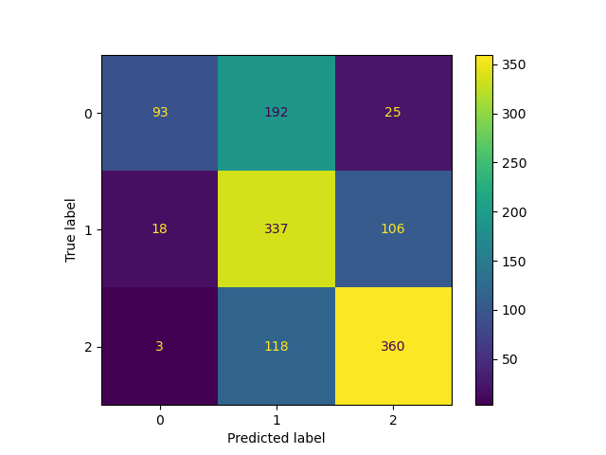Widać, że klasyfikator ten słabo radził sobie z klasyfikacją recenzji najsłabszych, zazwyczaj klasyfikował je do klasy środkowej. Również wyraźnie miał czasem problemy z rozróżnieniem klasy 1 i 2.

Natomiast po wytrenowaniu maszyny wektorów nośnych dla danych parametrów, dla danych testowych macierz klasyfikacji wygląda następująco:

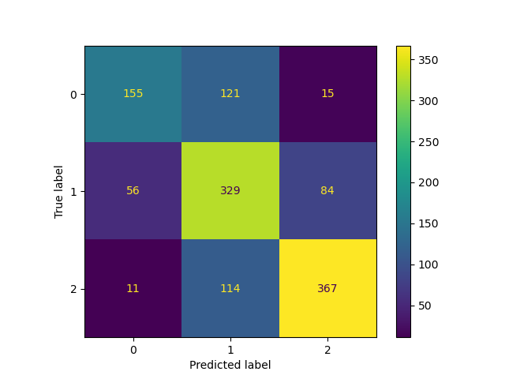

Widać, że klasyfikator ten o wiele lepiej klasyfikował recenzje najsłabsze, lecz również miewał z tym problemy. Ponadto niektóre recenzje klasy 1 klasyfikował do najniższej klasy. Tak samo jak klasyfikator Bayesa miał czasem problemy z rozróżnieniem klasy 1 i 2.